Инструкция по получению разрешения на добычу объектов животного мира с помощью портала «Госуслуги»
1. Откройте сайт https://www.gosuslugi.ru/ и пройдите авторизацию в личном кабинете
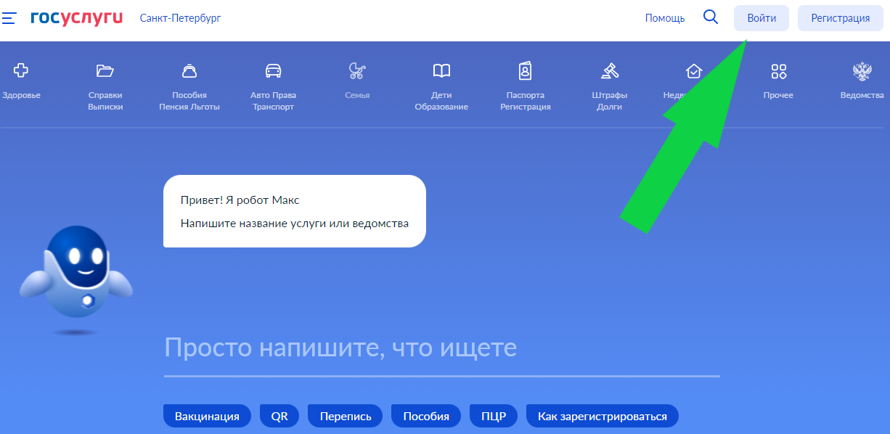

2. После успешной авторизации откройте ссылку https://www.gosuslugi.ru/600199/1/info.
Внимательно ознакомьтесь с информацией о получении услуги, установленными сроками и видами охоты, необходимыми документами, нормативно-правовыми актами, административным регламентом и реквизитах оплаты госпошлины, ставки сбора. Подробная информация, образцы заявлений и реквизиты для оплаты квитанций размещены на сайте министерства https://priroda.permkrai.ru/deyatelnost/gosudarstvennye-uslugi/usluga-po-vydache-razresheniy-na-dobychu-okhotnichikh-resursov.

3. Обратите внимание, что выбранный регион, вне зависимости от места регистрации, должен быть выбран Пермский край.
Услуга – выдача разрешений на добычу охотничьих ресурсов.
Выбираем функцию «Начать»
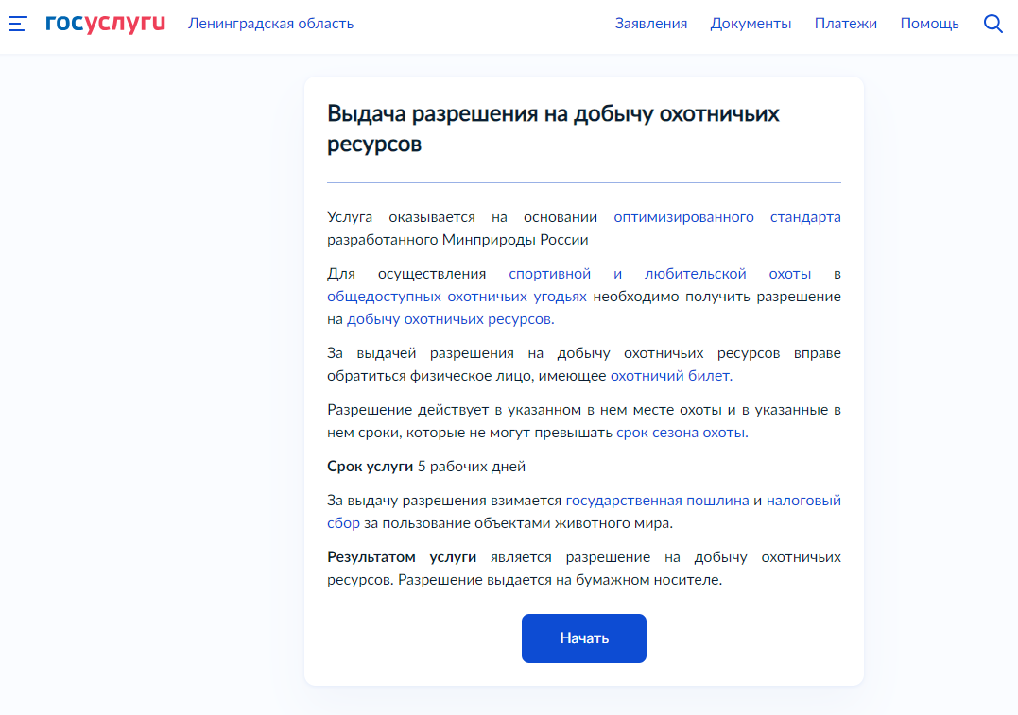

Важно! На момент посещения комитета для получения разрешения государственная пошлина/ квитанция об оплате ставки сбора за пользование объектами животного мира должны быть оплачены

4. Кто обращается за услугой? Выбираем «Заявитель»
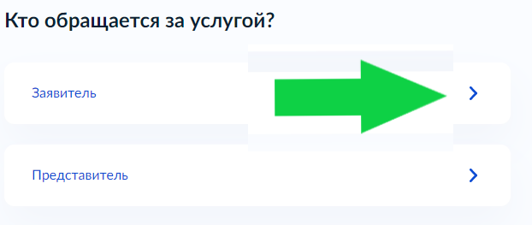
5. Подтверждаем паспортные данные, контактный телефон, электронную почту, адрес регистрации и адрес фактического проживания и кликаем «Верно»

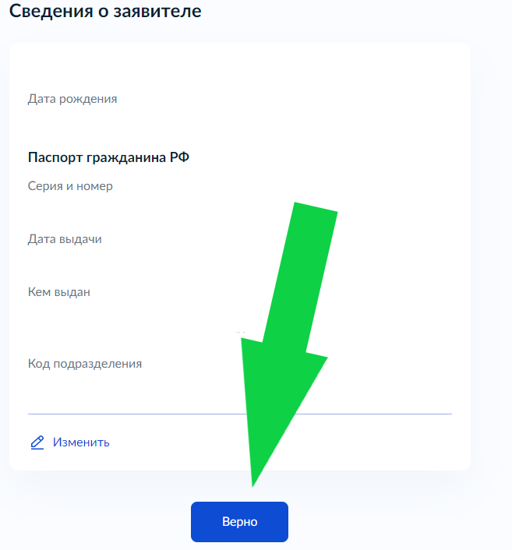
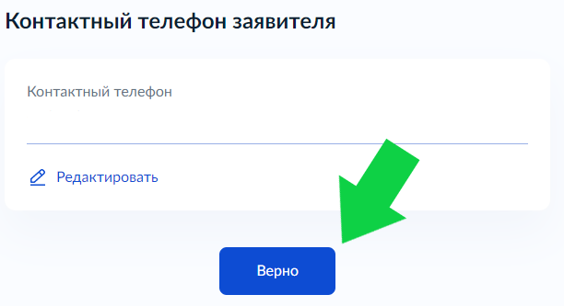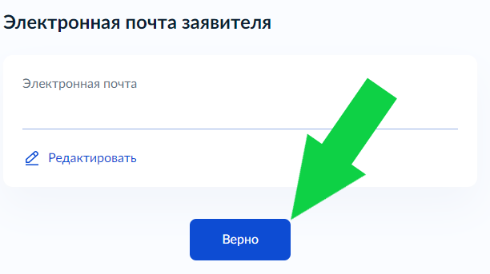

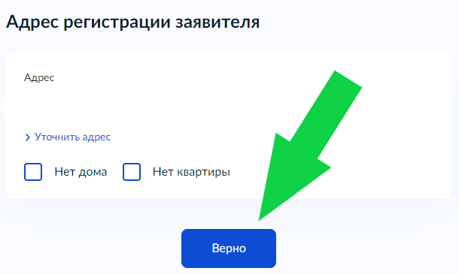
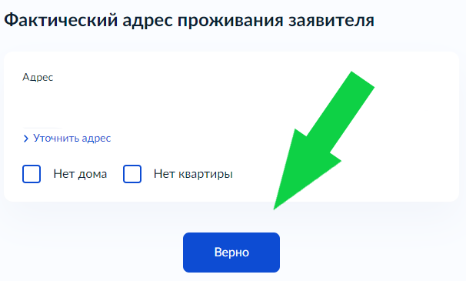

5. Что Вас интересует? Выбираем «Разрешение на добычу охотничьих ресурсов»
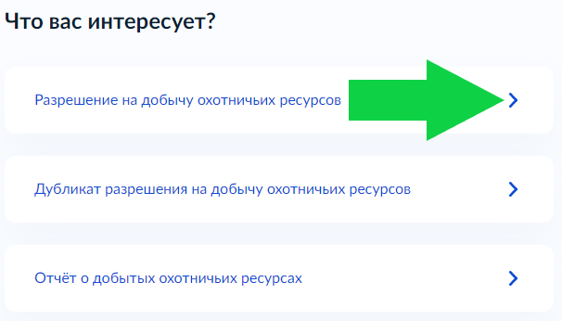
6. Выберете интересующую Вас группу охотничьих объектов
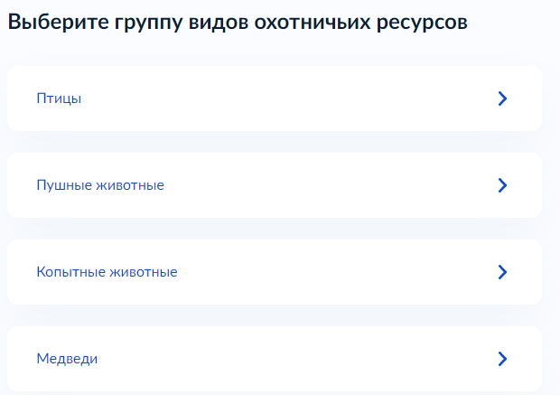

Важно! Заявление на каждый вид охотничьих ресурсов подается отдельно.
На каждое поданное заявление должны быть оплачены государственная пошлина и ставка
сбора в установленных случаях

7. Вносим сведения об охотничьих угодьях (один или несколько районов, где Вы планируете охоту)
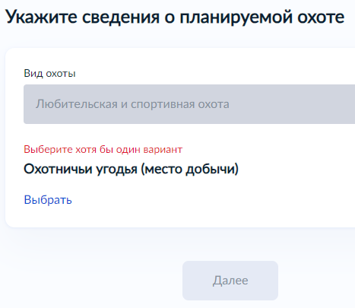
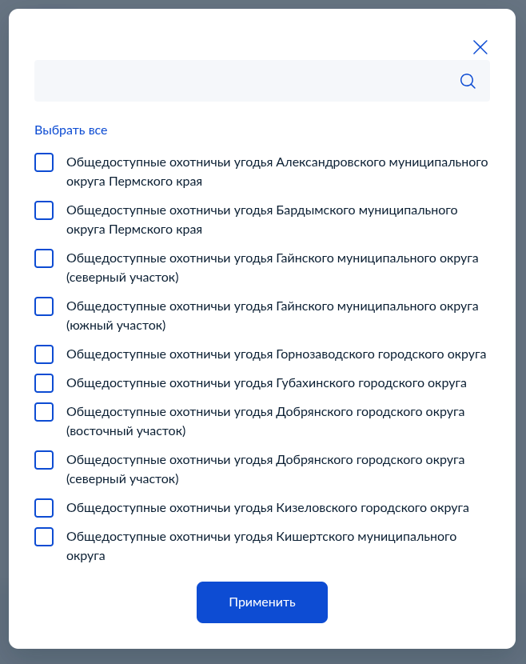
8. И нажимаем «Далее»

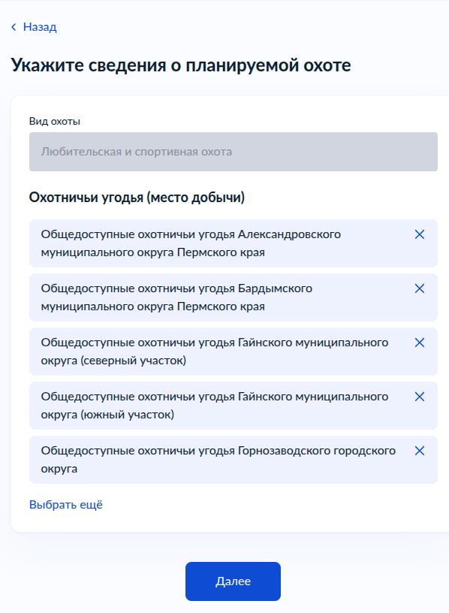
8. Вносим сведения об охотничьих ресурсах
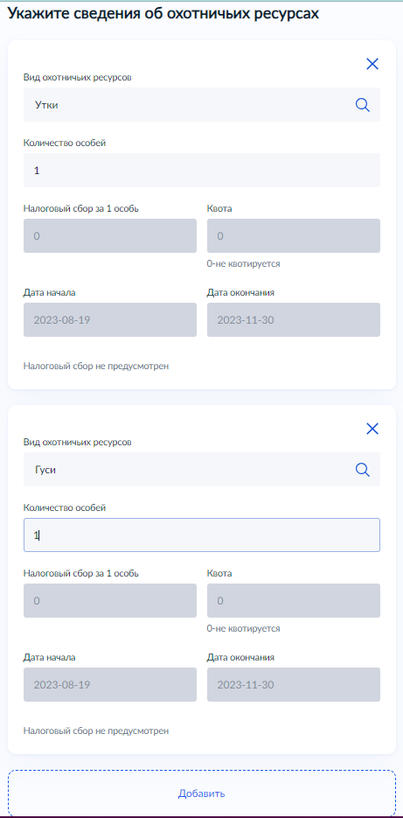

9. Вносим данные охотничьего билета
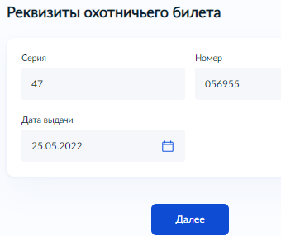

10. Выбираем подразделение – Министерство природных ресурсов, лесного хозяйства и экологии Пермского края
(г. Пермь, ул. Попова, д. 11)

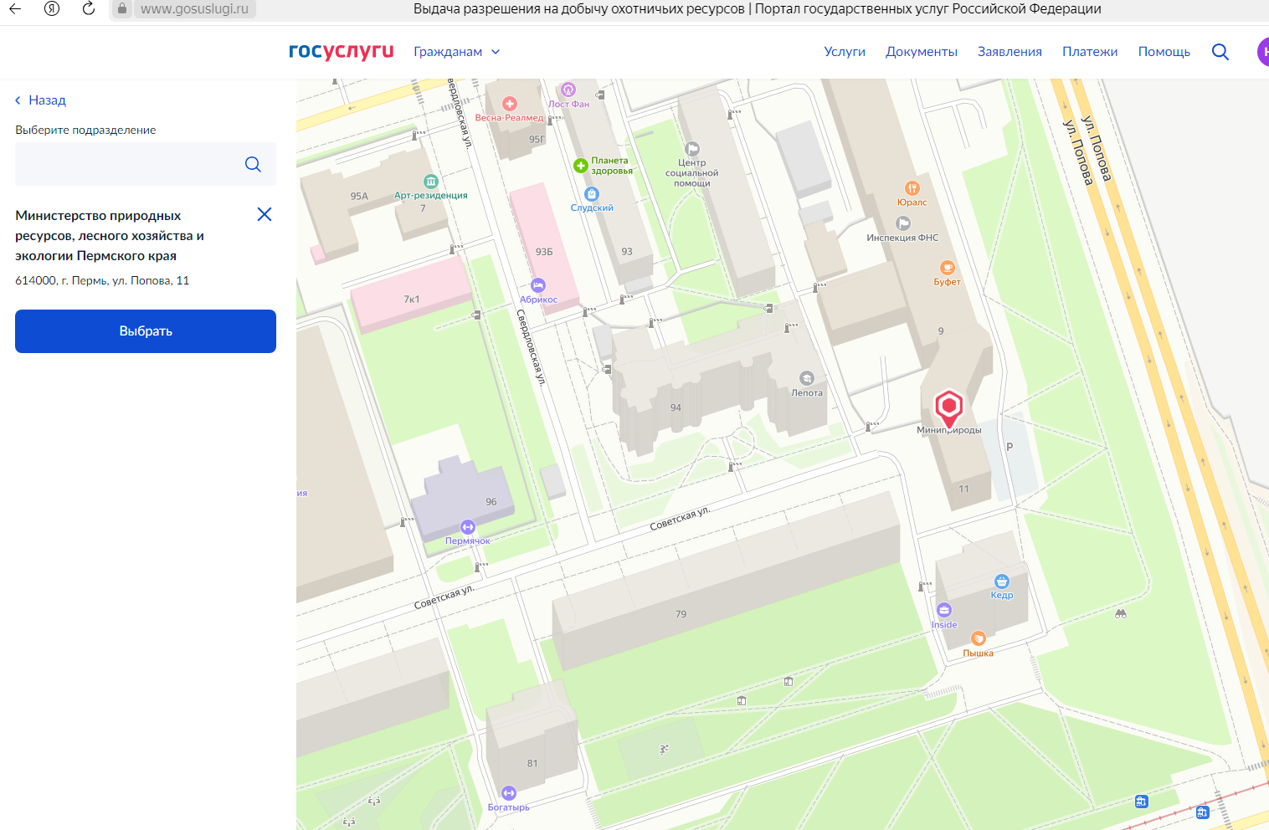

11. СПОСОБ ПОЛУЧЕНИЯ
В способе получения указываем «Личное обращение в уполномоченный орган».
В настоящее время по техническим причинам передача разрешений на добычу охотничьих ресурсов в филиалы МФЦ невозможна.
Для получения разрешения на добычу охотничьих ресурсов, посредством почтового отправления необходимо написать сообщение на почту Министерства napestova@priroda.permkrai.ru с указанием адреса доставки письма и приложенными квитанциями оплаты государственной пошлины и ставки сбора за пользования объектами животного мира в установленных случаях.
